בס"ד
חלק א' – תקיעת שופר מקורה וטעמה

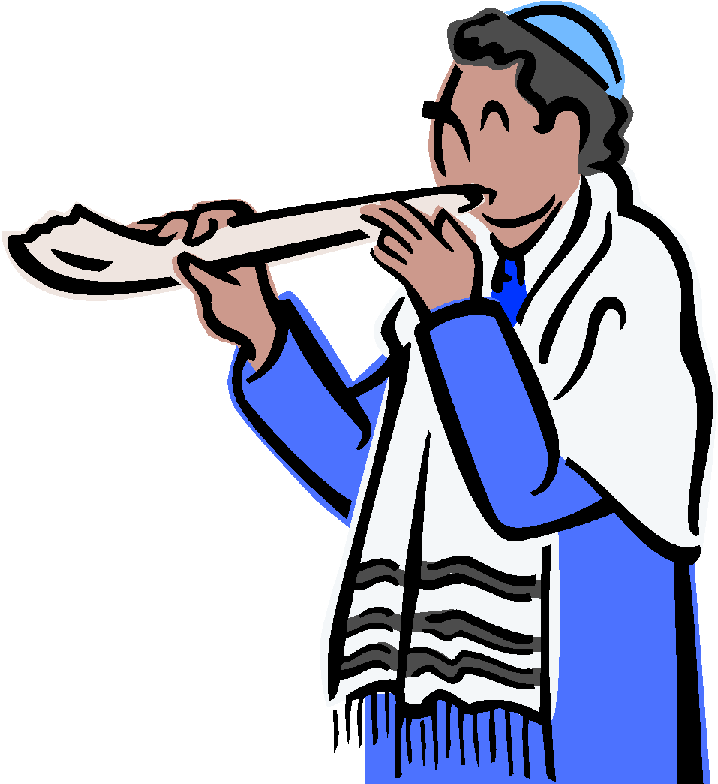
ספר התודעה:
נצטוינו בתורה לתקוע בראש השנה בשופר, כמו שנאמר (במדבר כט א): וּבַחֹדֶשׁ הַשְׁבִיעִי בְּאֶחָד לַחֹדֶשׁ מִקְרָא קֹדֶשׁ יִהְיֶה לָכֶם, כָּל מְלֶאכֶת עֲבֹדָה לֹא תַעֲשׂוּ, יוֹם תְּרוּעָה יִהְיֶה לָכֶם.
'אף-על-פי שתקיעת שופר בראש השנה גזרת הכתוב - רמז יש בו, כלומר: עורו ישנים משנתכם, ונרדמים הקיצו מתרדמתכם וחפשו במעשיכם וחזרו בתשובה וזכרו בוראכם. אלו השוכחים את האמת בהבלי הזמן (שטויות) ושוגים (מעבירים) כל שנתם בהבל וריק אשר לא יועיל ולא יציל - הביטו לנפשותיכם והטיבו דרכיכם ומעלליכם, ויעזוב כל אחד מכם דרכו הרעה ומחשבתו אשר לא טובה'.
- מהו התאריך שעליו מדבר הפסוק מחומש במדבר? __________________________________
- העתקי את המילים בפסוק מהם לומדים שיש לתקוע בשופר בראש השנה. __________________
- למרות שהתורה ציוותה מצווה זו ללא טעם מצאו בה חכמים טעם. מהו? ___________________
_____________________________________________________________________
- מדוע נוהגים לכתחילה לתקוע בשופר? א. של איל. ב. כפוף?(פרק קב הלכה י') ________________
_______________________________________________________________________

בס"ד

חלק ב' – דיני תקיעת שופר
- מהם הברכות שצריך התוקע לברך? (יב) ___________________________________________
אתגר

מה ניתן ללמוד מכך על חיוב המצווה? ______________________________________
- מהם תקיעות "דמיושב"? ____________________________________________________
- מהם תקיעות "דמעומד"? _____________________________________________________
- באילו זמנים אסור לדבר בזמן התקיעות? מדוע? (טו) ________________________________
______________________________________________________________________
- האם נשים חייבות בתקיעת שופר? מדוע? (טז) ____________________________________
- מה תעשה אישה שלא הגיעה לבית כנסת ולא שמעה קול שופר? (טז) ______________________
- מהו מנהג האשכנזיות והספרדיות בענין הברכה על השופר? (טז) _________________________
- כתבי את ראשי התיבות: תשר"ת: תקיעה __________ _____________ __________.
תש"ת ______________ _______________ _______________.
תר"ת _____________ ________________ ________________.
אדם ששמע "סידרה" זו של תקיעות, שמע ___________ קולות.
- פרטי היכן תוקעים? (יז)
__________________________________ תקיעות לפני תפילת ____________________.
_______________________ בתפילת מוסף (או אחריה תלוי במנהגים.)
__________________________ בחזרת הש"ץ.
ו _____________________ בקדיש תתקבל לאחר התפילה.
סה"כ: ________________________________________________ תקיעות.

חלק ג' – תפילת מוסף
- מהם שלושת הברכות המרכזיות בתפילת מוסף של ראש השנה? הסברי את תוכנם! (יח)
____________ - _______________________________________________________
____________ - _______________________________________________________
____________ - _______________________________________________________
- מהו המנהג המוזכר בהלכה כד?
- מה תקנו חכמים כדי לשמור את קדושת יום טוב ולשמור על קדושת החג? (כה) ___________________

